细 节 决 定 品 质

1. 亚硫酸钙除氯矿化球，瞬间氧化除氯能力特强，硬度高，寿命长，1克最高可除氯260升
自来水。
2. 首创家庭分质供水新概念，采用先进PAN材质中空纤维超滤膜，截留分子量30000，孔径
0.01微米。
3. 进口（日本东丽）RO反渗透膜，全面提升家庭生活用水品质。
4. 后置弱碱性能量矿化球滤芯，均衡微量元素更健康。
纯 净 水 机 OEM订 单 价
机型 | 出水量 | 配置 | 单价（元） | 图片
LJ-NF75A  【双膜机】 | 75加仑/天 | 200L超滤（UF）+75G纳滤 （无压力桶，无电型）  【赠送饮水机】 | 398 | 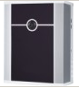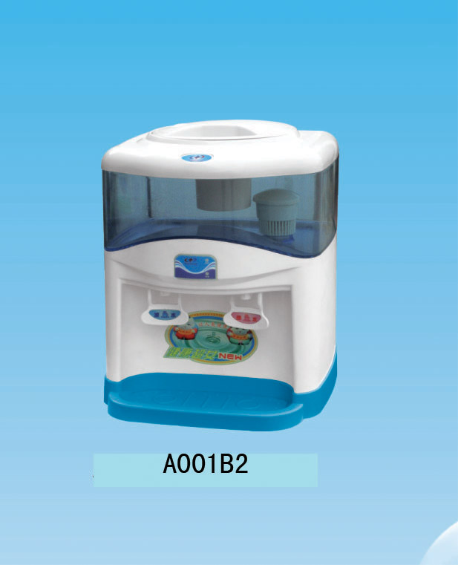
LJ-NF75B  【双膜机】 | 125加仑/天 | 200L超滤（UF）+125G反渗透（无压力桶，无电型）  【赠送饮水机】 | 498 | 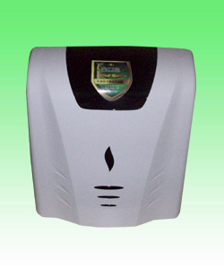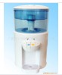
LJ-NF75C  【双膜机】 | 125加仑/天 | 200L超滤（UF）+125G反渗透（无压力桶，无电型）  【赠送】饮水机 | 598 | 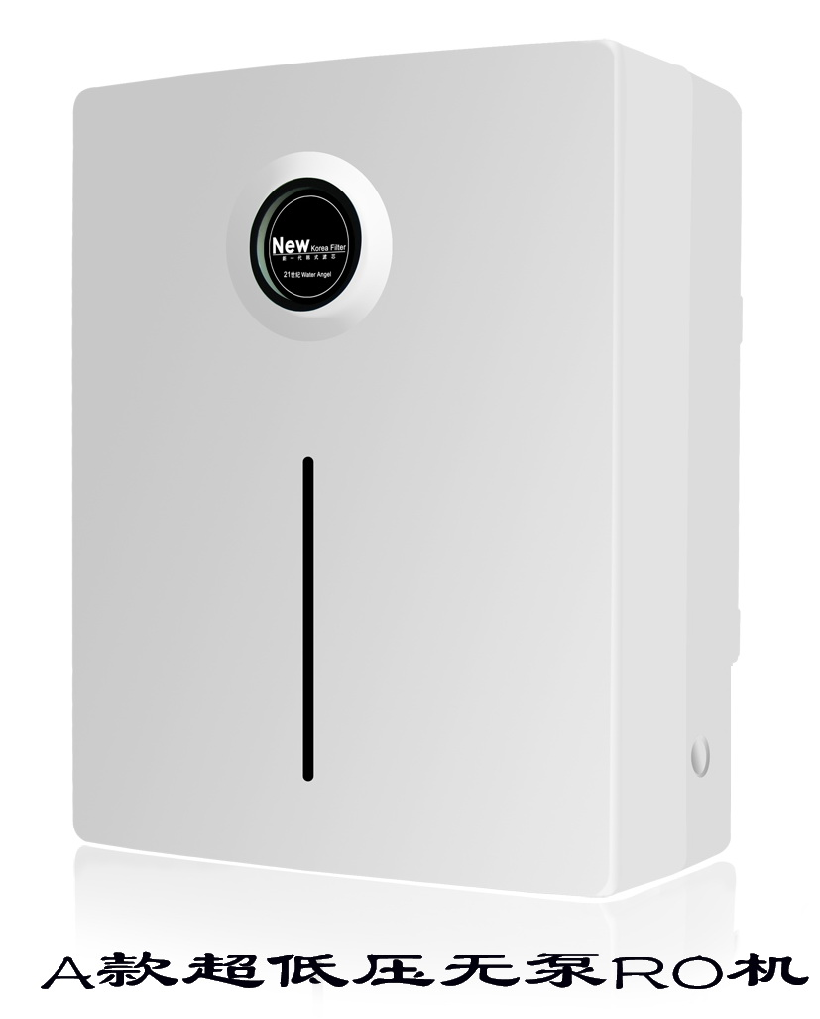
LJ-RO75A  【双膜机】 | 75加仑/天 | 200L超滤（UF）+75G反渗透+1.5G（内置压力桶） 【节水型】 | 598 | 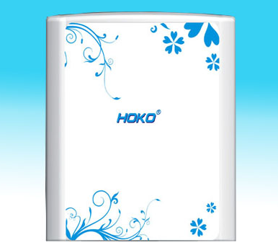
LJ-RO75B  【节水型】 | 75加仑/天 | 75G反渗透+3.2G压力桶+液晶电脑版 | 658 | 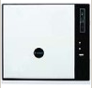
LJ-RO300  【双膜机】 | 300加仑/天 | 200L超滤（UF）+300G反渗透 | 758 | 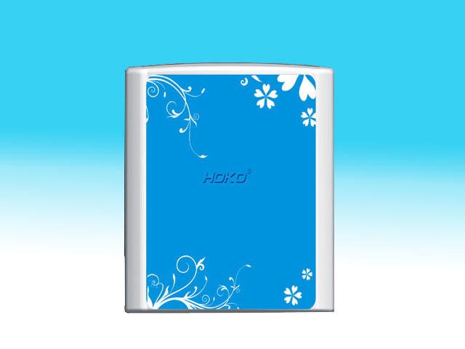
LJ-R0125B  【节水型】 | 125加仑/天 | 200L超滤（UF）+125G反渗透+3.2G压力桶+炫彩电脑版【节水型】 | 758 | 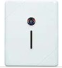
LJ-RO300A  【双膜机】 | 300加仑/天 | 200L超滤（UF）+300G反渗透（无桶型，节水型） | 798 | 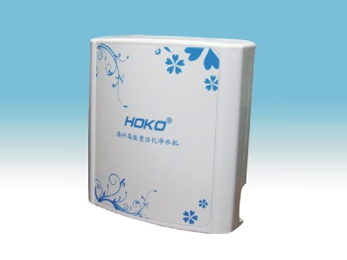
LJ-RO400A  【双膜机】 | 400加仑/天 | 200L超滤（UF）+400G反渗透（无桶型，节水型） | 958
LJ-RO400B  【双模机】 | 300加仑/天 | 200L超滤（UF）+300G反渗透（无废水，无桶型）  炫彩电脑版+防漏水保护 | 898 | 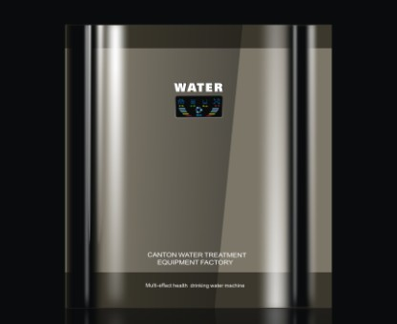
LJ- RO50A  【自动顺冲】  【节水型】  【自吸型】 | 50加仑/天  75G  125G  300G  400G | 进口RO膜+五级+3.2G塑胶桶+自动冲洗+弱碱性能量滤芯节水型458元  无废水型电脑版498元  防尘罩电脑版型548元 | 428  468  498  598  698 | 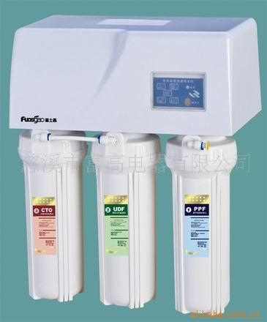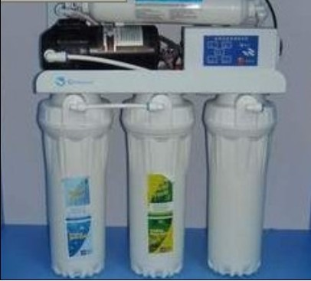
LJ-UF300L  【自动顺冲】 |  | 纤维活性炭+亚硫酸钙除氯滤芯+硅磷晶+300L一体自冲超滤膜+弱碱性能量矿化球 | 168  228 | 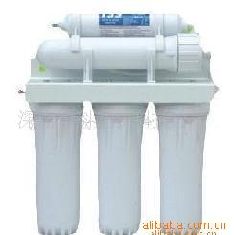
LJ-UF600L  【自动顺冲】 | 200L/小时  400L/小时  600L/小时 | 纤维活性炭+亚硫酸钙除氯滤芯+硅磷晶+600L一体自冲超滤膜+弱碱性能量矿化球 | 258  358  458 | 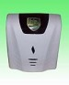

滤 芯 报 价 单
产品名称 | 型号 | 备注 | 单价（元） | 图片
盘式过滤器 | 叠片过滤 | 精度50--100微米 | 50 | 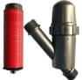
纤维活性炭滤芯 | 60*310 | 超强吸附能力，吸附容量大，活性炭不外泄，过滤精度高（0.2微米），使用寿命长（二年） | 30 | 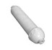
活化矿化滤芯 | 透明小T33 | 内置弱碱性，远红外，负离子，小分子团，高含氧量能量矿化球 | 10-30 | 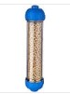
亚硫酸钙除氯滤芯 | 60*310 | 瞬间氧化除氯能力特强，硬度高，寿命长，1克最高可除氯260升自来水，单只滤芯可过用二年 | 30
小超滤膜 | 75x330 300L  90X330 500L  110x360 800L | 采用先进PAN材质中空纤维超滤膜，截留分子量30000，孔径0.01微米  （自动顺冲） | 48  98  128 | 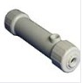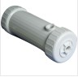
大超滤膜 | 134X400 800L  134X5001000L  134X5501500L  134X7502000L  146X7502500L | 采用先进PAN材质中空纤维超滤膜，截留分子量50000，孔径0.01微米  （自动顺冲） | 258  288  358  458  558 | 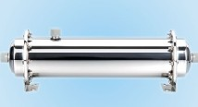
以上价格均不含运费，不含税，10台起订
淄博生产基地：山东省淄博市周村区梅河工业园
电话：0533-6281095 传真：0533-6532255 联系人： 王庆路 手机： 13905339520
网址：http://zibolijian888.cn.alibaba.com

